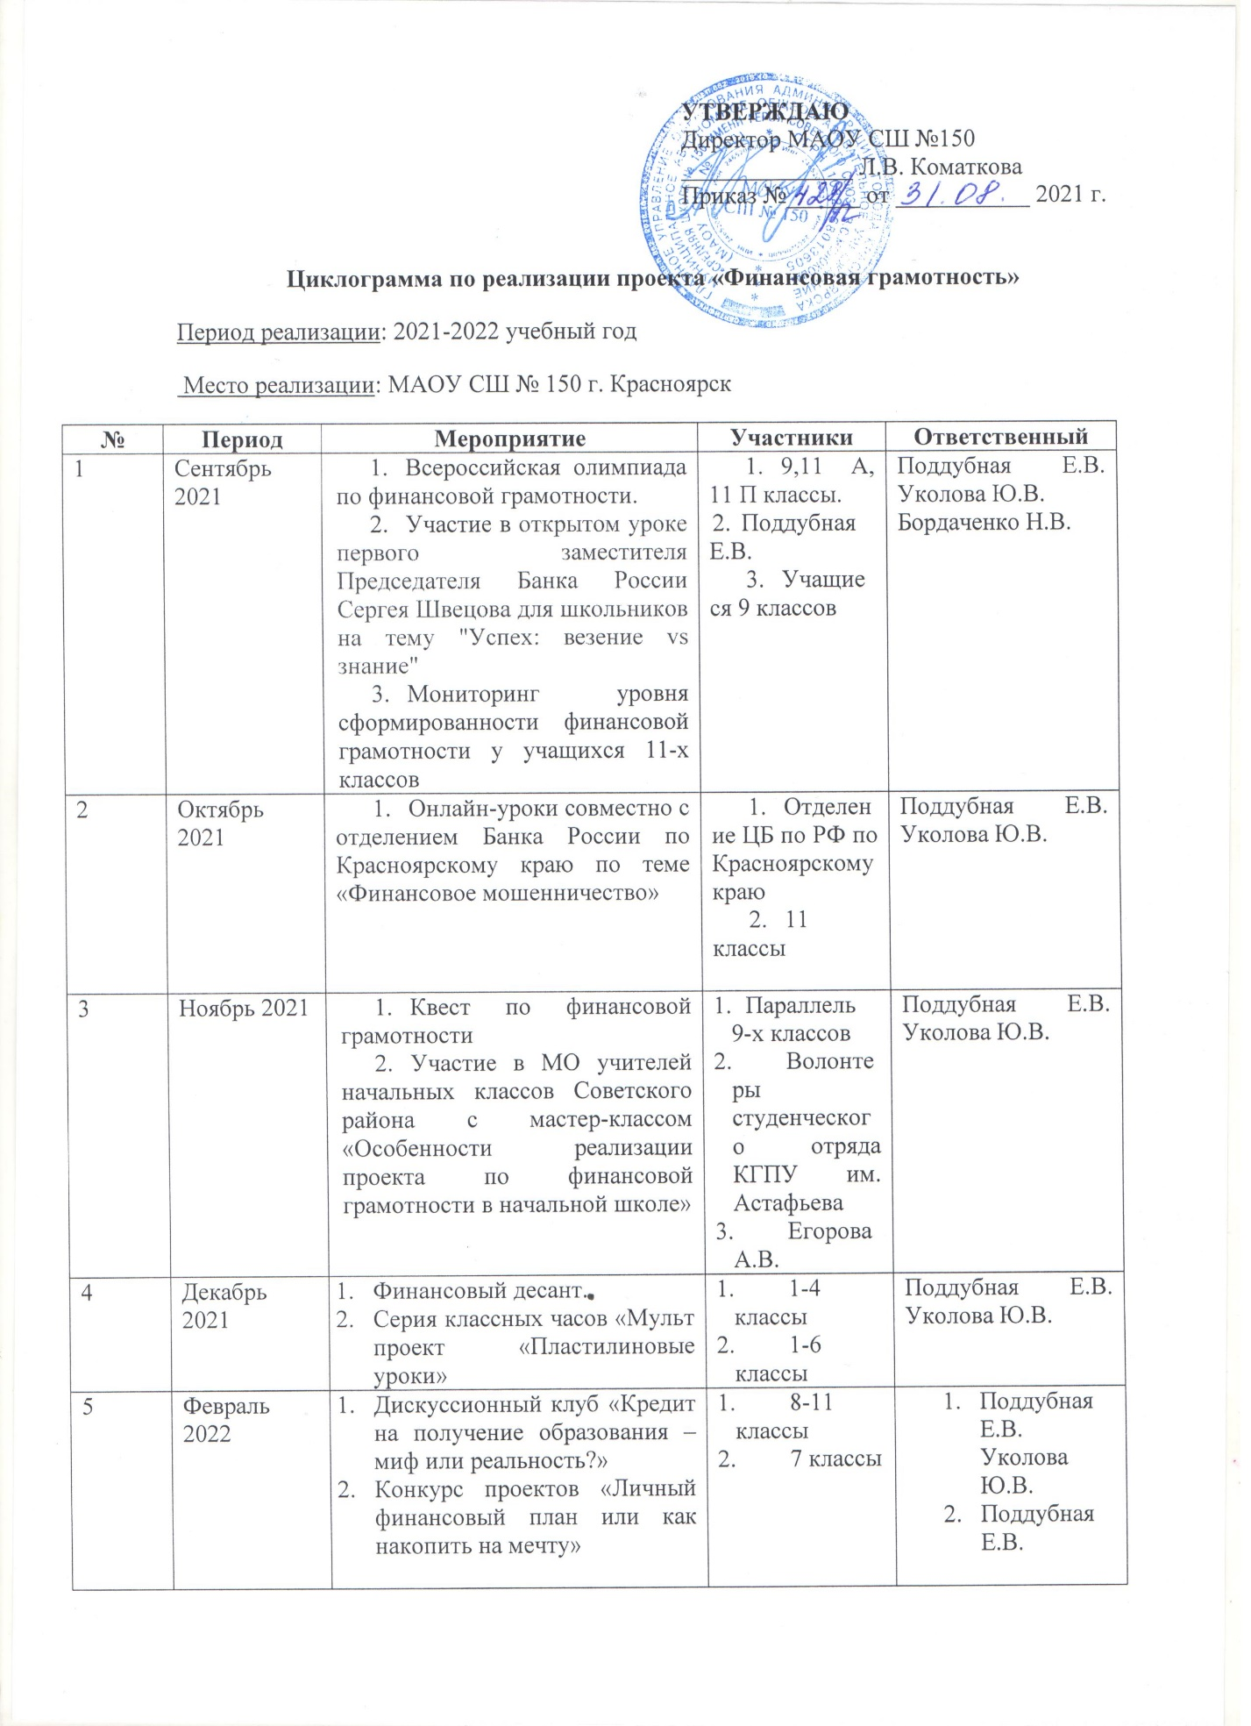

УТВЕРЖДАЮ
Директор МАОУ СШ №150
______________ Л.В. Коматкова
Приказ №______ от ___________ 2021 г.

Циклограмма по реализации проекта «Финансовая грамотность»
Период реализации: 2021-2022 учебный год
Место реализации: МАОУ СШ № 150 г. Красноярск
№ | Период | Мероприятие | Участники | Ответственный
1 | Сентябрь 2021 | - Всероссийская олимпиада по финансовой грамотности.  - Участие в открытом уроке первого заместителя Председателя Банка России Сергея Швецова для школьников на тему "Успех: везение vs знание"  - Мониторинг уровня сформированности финансовой грамотности у учащихся 11-х классов | - 9,11 А, 11 П классы.  - Поддубная Е.В.  - Учащиеся 9 классов | Поддубная Е.В. Уколова Ю.В.  Бордаченко Н.В.
2 | Октябрь 2021 | - Онлайн-уроки совместно с отделением Банка России по Красноярскому краю по теме «Финансовое мошенничество» | - Отделение ЦБ по РФ по Красноярскому краю  - 11 классы | Поддубная Е.В. Уколова Ю.В.
3 | Ноябрь 2021 | - Квест по финансовой грамотности  - Участие в МО учителей начальных классов Советского района с мастер-классом «Особенности реализации проекта по финансовой грамотности в начальной школе» | - Параллель 9-х классов  - Волонтеры студенческого отряда КГПУ им. Астафьева  - Егорова А.В. | Поддубная Е.В. Уколова Ю.В.
4 | Декабрь 2021 | - Финансовый десант.  - Серия классных часов «Мульт проект «Пластилиновые уроки» | - 1-4 классы  - 1-6 классы | Поддубная Е.В. Уколова Ю.В.
5 | Февраль 2022 | - Дискуссионный клуб «Кредит на получение образования – миф или реальность?»  - Конкурс проектов «Личный финансовый план или как накопить на мечту» | - 8-11 классы  - 7 классы | - Поддубная Е.В. Уколова Ю.В.  - Поддубная Е.В.
6 | Март 2022 | - Конкурс проектов «Онлайн- кошелек. Плюсы и минусы использования?» | - 9 классы | - Бордаченко Н.В.
7 | Апрель 2022 | - Дискуссионный клуб «Я подумаю об этом завтра… или как не стать жертвой микрофинансовых организаций?» | - 10-11 классы | - Поддубная Е.В.  Уколова Ю.В.
8 | Май 2022 | - Мониторинг уровня сформированности финансовой грамотности у учащихся 9-х классов | - 10-е классы | - Бордаченко Н.В.

